实验二 哈夫曼树

题目：编写哈夫曼树可以进行编码译码的程序
班级：软件 1802 姓名：程长 学号：201816040209 完成日期：2019-12-10

一、需求分析
1、 本实验中演示中，给出叶节点个数n，n个字母及其对应权值，建立哈夫曼树实现编码译码。
2、先输入个数n 然后依次输入字母及其对应权值。
3、程序执行的命令包括：
（1）创建哈夫曼树；（2）显示各字母对应的编码；（3）输入字符串显示对应的编码；（4）输入编码显示对应的字符串。
4、测试数据
（1）
4
A 1 B 2 C 4 D 5
二、概要设计
为实现上述程序功能，可以用链表储存哈夫曼树，同时建立最小堆模拟建树过程，递归查询各字母对应编码，用二维数组储存。

三、详细设计
#define MAXBIT 100
#define MAXVALUE 10000
#define MAXLEAF 30
#define MAXNODE MAXLEAF*2 -1

#include <bits/stdc++.h> //万能头

using namespace std;
char a[100];
typedef struct
{
int bit[MAXBIT];
int start; //保存起始位，以便输出编码
} HCodeType; /* 编码结构体 */

typedef struct
{
char CH;
double weight;
int parent;
int lchild;
int rchild;
} HNodeType; /* 结点结构体 */

/* 构造一颗哈夫曼树 */
void HuffmanTree (HNodeType HuffNode[MAXNODE], int n)
{
/* i、j： 循环变量，m1、m2：构造哈夫曼树不同过程中两个最小权值结点的权值，
x1、x2：构造哈夫曼树不同过程中两个最小权值结点在数组中的序号。*/
int i, j, m1, m2, x1, x2;
/* 初始化存放哈夫曼树数组 HuffNode[] 中的结点 */
for (i=0; i<2*n-1; i++)
{
HuffNode[i].weight = 0;
HuffNode[i].parent =-1;
HuffNode[i].lchild =-1;
HuffNode[i].rchild =-1;
} /* end for */

/* 输入 n 个叶子结点的权值 */
for (i=0; i<n; i++)
{
printf ("Please input weight of leaf node %d: \n", i);

scanf ("%lf",&HuffNode[i].weight);//输入权值
cin>>a[i];//输入叶节点代表的字符
HuffNode[i].CH=a[i];
getchar();
} /* end for */

/* 循环构造 Huffman 树 */
for (i=0; i<n-1; i++)//n个叶节点，循环n-1次完成二叉树的构造
{
m1=m2=MAXVALUE; /* m1、m2中存放两个无父结点且结点权值最小的两个结点 */
x1=x2=0;
/* 找出所有结点中权值最小、无双亲结点的两个结点，并合并之为一颗二叉树 */
for (j=0; j<n+i; j++)
{
if (HuffNode[j].weight < m1 && HuffNode[j].parent==-1)
{
m2=m1;
x2=x1;
m1=HuffNode[j].weight;
x1=j;
}
else if (HuffNode[j].weight < m2 && HuffNode[j].parent==-1)
{
m2=HuffNode[j].weight;
x2=j;
}
} /* end for */
/* 设置找到的两个子结点 x1、x2 的父结点信息 */
HuffNode[x1].parent = n+i;
HuffNode[x2].parent = n+i;
HuffNode[n+i].weight = HuffNode[x1].weight + HuffNode[x2].weight;
HuffNode[n+i].lchild = x1;
HuffNode[n+i].rchild = x2;

//printf ("x1.weight and x2.weight in round %d: %d, %d\n", i+1, HuffNode[x1].weight, HuffNode[x2].weight); /* 用于测试 */
printf ("\n");
} /* end for */
} /* end HuffmanTree */

int main(void)
{

//freopen("in.txt","r",stdin);
//freopen("out.txt","w",stdout);

HNodeType HuffNode[MAXNODE]; /* 定义一个结点结构体数组 */
HCodeType HuffCode[MAXLEAF], cd; /* 定义一个编码结构体数组， 同时定义一个临时变量来存放求解编码时的信息 */
int i, j, c, p, n,k;

printf ("Please input n:\n");
scanf("%d", &n);
HuffmanTree (HuffNode, n);

for (i=0; i < n; i++)
{
cd.start = n-1;
c = i;
p = HuffNode[c].parent;
while (p != -1) /* 父结点存在 */
{
if (HuffNode[p].lchild == c)
cd.bit[cd.start] = 0;
else
cd.bit[cd.start] = 1;

cd.start--; /* 求编码的低一位 */
c=p;
p=HuffNode[c].parent; /* 设置下一循环条件 */
} /* end while */

/* 保存求出的每个叶结点的哈夫曼编码和编码的起始位 */
for (j=cd.start+1; j<n; j++)
{ HuffCode[i].bit[j] = cd.bit[j];}
HuffCode[i].start = cd.start;
} /* end for */

/* 输出已保存好的所有存在编码的哈夫曼编码 */
for (i=0; i<n; i++)
{
printf ("%c 's Huffman code is: ", HuffNode[i].CH);
for (j=HuffCode[i].start+1; j < n; j++)
{
printf ("%d", HuffCode[i].bit[j]);

}
printf ("\n");
}
getchar();

char str[1000];
printf("请输入一个字符串\n");
cin>>str;
for(i=0;i < int(strlen(str)) ;i++)
{
for(j=0;j<n;j++)
{
if(HuffNode[j].CH==str[i])
{
for (k=HuffCode[j].start+1; k < n; k++)
{
printf ("%d", HuffCode[j].bit[k]);
}
break;
}
}
}
// getchar();

printf("\n请输入一个码流\n");
cin>>str;

str[strlen(str)+1]='\0';
j=0;
i=0;
while(str[j]!='\0')///[]://你输入的要译码的0101010串
{
i=2*n-2;
while(HuffNode[i].lchild!=-1&&HuffNode[i].rchild!=-1)//从顶部找到最下面
{
if(str[j]=='0')//0 往左子树走
i=HuffNode[i].lchild;
else//1 往右子树走
i=HuffNode[i].rchild;
j++;//下一个路径
}
cout<<HuffNode[i].CH;
}
fclose(stdin);
fclose(stdout);
return 0;
}
/*
4
A 1 B 2 C 4 D 5*/

四、调试分析
1、如果用来建树的两个叶子点的权值相同那么叶子上权值的译码可能会不同
2、将整个结构体数组中的节点联系起来时，要确保节点中的左孩子，右孩子，双亲的值正 确，否则会影响下面的编码译码

五、运行结果
（1）建树，编码，译码
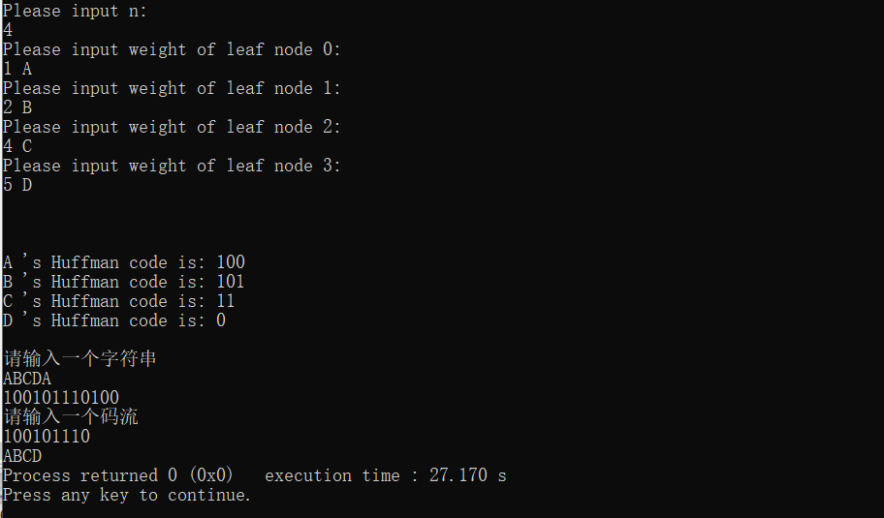

六、实验环境

（1）Windows 10系统下
（2）编程环境：CLion2019.2，codeblocks17.12

七、实验体会
用结构体数组进行建树，用节点间的关系进行连接，创建结构体数组时比较简单，将结构 体数组中的元素关联起来，以及编码译码时比较复杂，结构译码时，可选择从根到叶节点 进行译码或者是从叶节点到根进行译码。

